

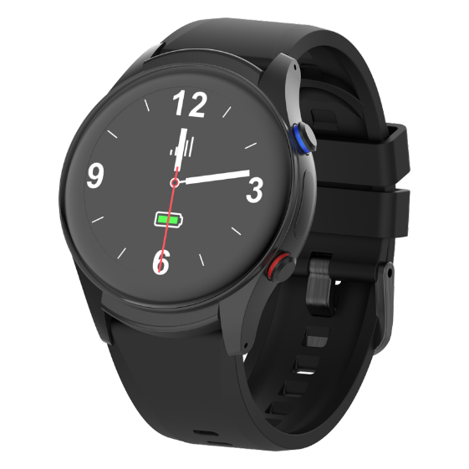

**GPS-klokke med alarmknapp og toveis tale**

**Watch 5**

Kommunelogo

**Funksjoner**

Watch 5 er en GPS-klokke som kan lokalisere (posisjonere) og utløse alarm.

Klokken har følgende kjennetegn:

* Skjerm som viser tid, GSM dekningsforhold og batteristatus.
* SOS-knapp (alarmknapp) som kan utløse alarm ved å holde alarmknappen inne minimum ett 1 sekund (standard).
* Toveis tale – Safemate-bærer og en mottaker kan snakke ved hjelp av høyttaler/mikrofon (telefoni).
* Lokalisering – ved hjelp av GPS og wifi (aktiveres etter samtykke med bærer).

**Lading **

Mobil- og lokaliseringsteknologi krever mye strøm, det er derfor viktig å etablere gode laderutiner.

Watch 5 lades med medfølgende bordlader eller magnetisk ladekabel (”reiselader”).

Når klokken er helt utladet, tar det ca. 2 timer å lade den opp til 100% igjen.

Fulladet batteri varer inntil 3 dager avhengig av dekningsforhold og valgte innstillinger.   
  
Merk at automatisk lokalisering reduserer batterilevetiden og fører til at praktisk batteritid er 1 døgn. Tilsvarende vil skjermmodus   
**alltid på** trekker mye strøm.

Omsorgspersoner og/eller pårørende kan settes opp til å motta SMS-varsel når den klokken har lavt batteri og kan bistå/minne bæreren om å lade.

**Skjermsymboler**

Som standard viser klokken analog urskive. Digital tidsvisning kan velges i Safemate Pro.  
  
Øverst er det stolper som angir GSM dekningsforhold (1-4).

Rett ved markeringen for tallet 7 (for analog tidvisning), så er det en sirkel som er farget grønn eller rød.

Tilkoblet Safemate server

Ikke tilkoblet Safemate server

På skjermen finnes det en indikator som viser batterinivå.



**Skru av og på Watch 5**

For å skru av klokken, trykk og hold inne den øverste knappen til du får opp dialogen som spør om man vil skru av, og bekreft denne.

For å skru en avslått klokke på, hold inne øverste knapp i tre sekunder. En avslått klokke vil automatisk skrus på når den settes i laderen (når den har fått nok strøm).

**Vanntetthet**

Watch 5 er vanntett (IP67).

**Hvordan lokaliserer Watch 5?**

Der Watch 5 ikke kan motta GPS-signaler, vil wifi-nettverk normalt kunne brukes til å lokalisere. (Merk at wifi kun brukes til lokalisering, ikke som kommunikasjonskanal).

Unntaksvis og i nødsfall kan GSM-master brukes til å fastslå en omtrentlig posisjon (uegnet til å finne en person).

**Hvem kan se hvor Watch 5 er?**

Klokken sender posisjonen iht. oppsatt lokaliseringsintervall, typisk hvert minutt.   
  
Pårørende har med Safemate appen adgang til å se en eller flere posisjoner (aldri flere enn de 10 siste posisjonene).  
  
Kommunens ansatte har i utgangspunktet tilgang til å se posisjoner 14 dager tilbake i tid, men vil aldri lokalisere uten en grunn.

Kommunen kan fra sine systemer justere innstillingene knyttet til lokalisering slik at man bare kan lokalisere ved behov. Hvordan og hvor hyppig Safemate skal lokalisere avtales med kommunen.

**Lokalisering via app**

På bildet til venstre kan du se hvordan det ser ut for de som kan lokalisere Safemate på en iPhone.  
Et bilde som inneholder klokke

KI-generert innhold kan være feil.

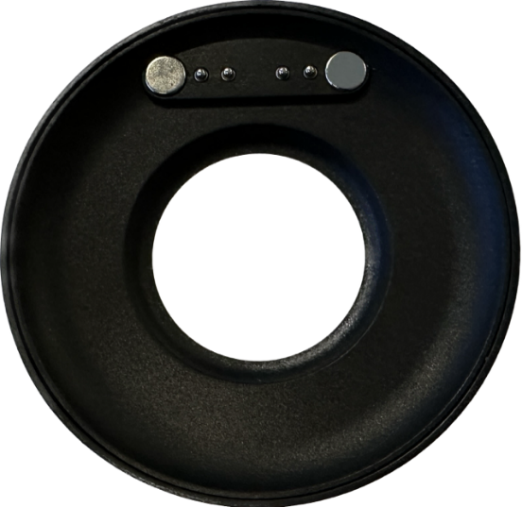

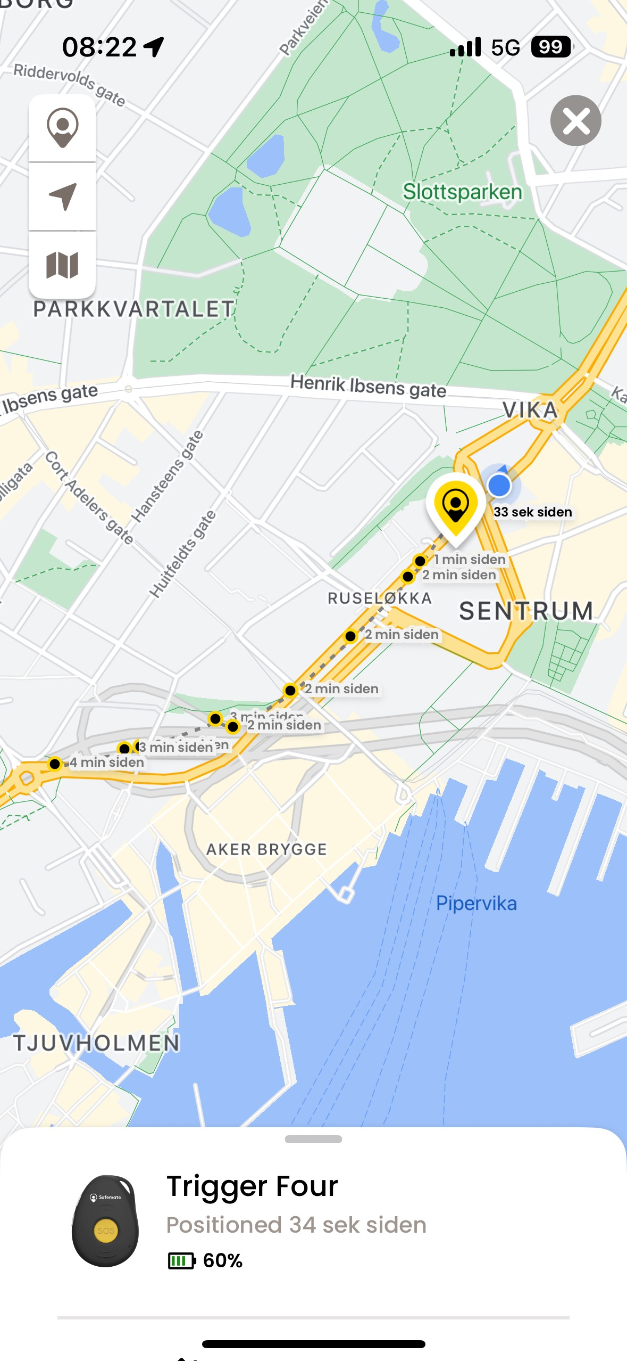

* For spørsmål relatert til tjenesten, ta kontakt med XXXX kommune på XXXX eller e-post: XXXX
* For leverandørens e-læringsmateriale, sjekk ut kurset **Safemate for pårørende**, som du får adgang til ved å bruke QR-koden til høyre.

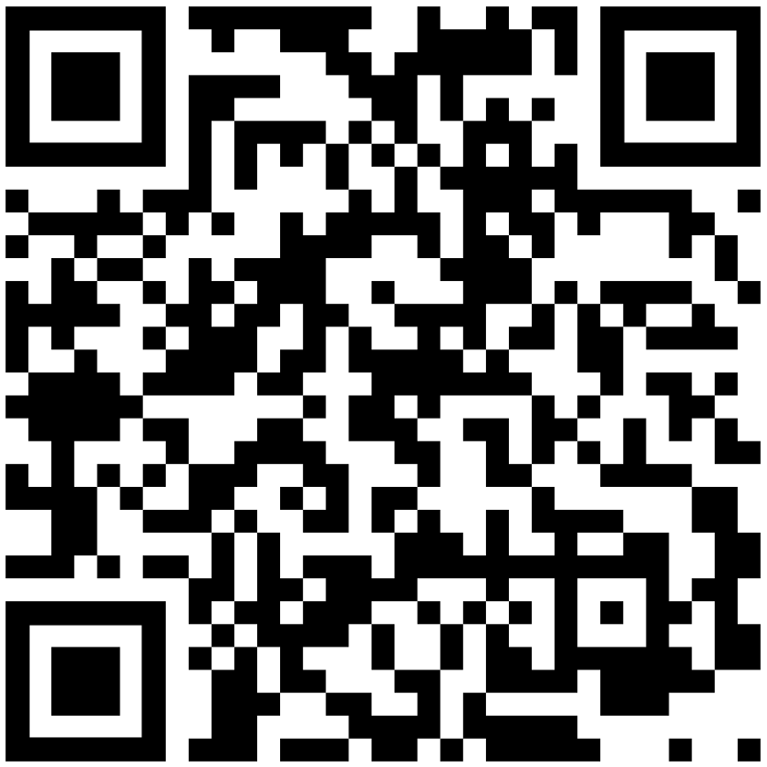

**Lurer du på noe?**

LES MER PÅ: https://www.xxxx.kommune.no/ <NB! MÅ ENDRES>